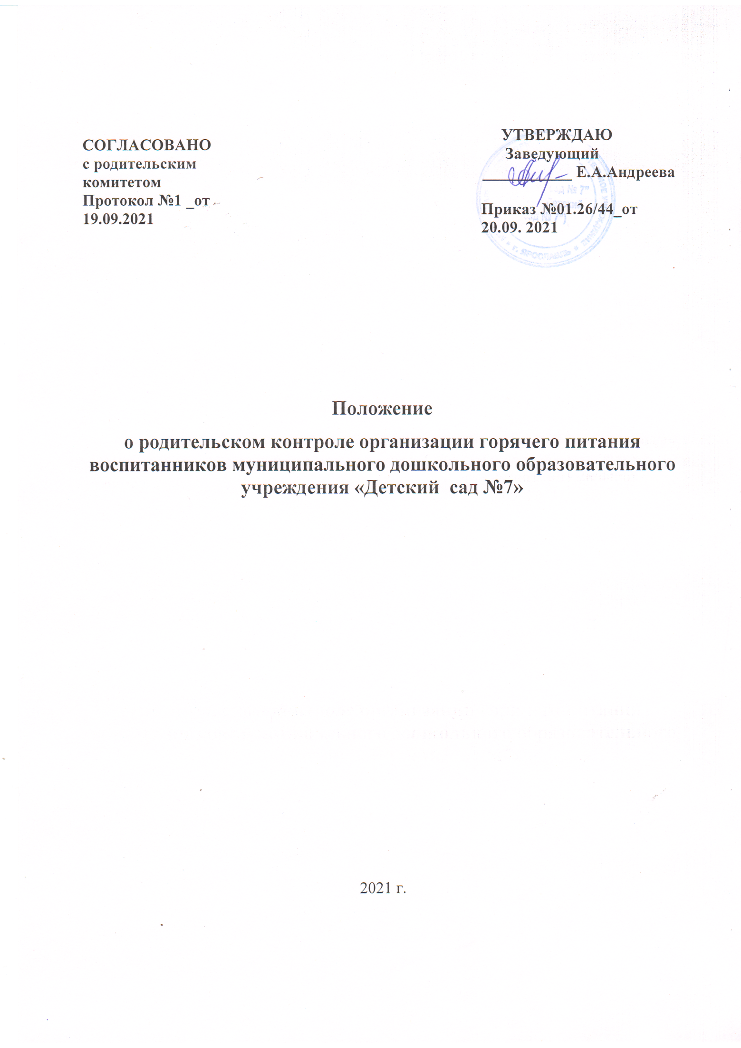

1. Общие положения
1.1. Положение о родительском контроле организации и качества питания воспитанников разработано на основании:
- Федерального закона «Об образовании в Российской Федерации» от 29.12.2012г. № 273-ФЗ;
- Методических рекомендаций МР 2.4.0180-20 Роспотребнадзора Российской Федерации «Родительский контроль за организацией горячего питания детей в общеобразовательных организациях» от 18.05.2020г.
1.2. Организация родительского контроля организации и качества питания обучающихся может осуществляться в форме анкетирования родителей и детей и участии в работе общесадовской комиссии.
1.2.1. Комиссия по контролю за организацией питания воспитанников осуществляет свою деятельность в соответствии с законами и иными нормативными актами Российской Федерации, Уставом ДОУ.
1.2.2. Комиссия по контролю за организацией питания воспитанников является постоянно-действующим органом самоуправления для рассмотрения основных вопросов, связанных с организацией питания дошкольников.
1.2.3. В состав комиссии по контролю за организацией питания воспитанников входят представители администрации, члены Управляющего совета ДОУ, педагоги. Обязательным требованием является участие в ней назначенного заведующим ответственного за организацию питания обучающихся.
1.2.4. Деятельность членов комиссии по контролю за организацией питания воспитанников основывается на принципах добровольности участия в его работе, коллегиальности принятия решений, гласности.
2. Задачи комиссии по контролю за организацией питания воспитанников
2.1. Задачами комиссии по контролю за организацией питания воспитанников являются:
- обеспечение приоритетности защиты жизни и здоровья детей;
- соответствие энергетической ценности и химического состава рационов физиологическим потребностям и энергозатратам;
- обеспечение максимально разнообразного здорового питания и наличие в ежедневном рационе пищевых продуктов со сниженным содержанием насыщенных жиров, простых сахаров и поваренной соли, пищевых продуктов, обогащенных витаминами, пищевыми волокнами и биологически активными веществами;
- обеспечение соблюдения санитарно-эпидемиологических требований на всех этапах обращения пищевых продуктов (готовых блюд);
- исключение использования фальсифицированных пищевых продуктов, применение технологической и кулинарной обработки пищевых продуктов, обеспечивающих сохранность их исходной пищевой ценности.
3. Функции комиссии по контролю организации питания воспитанников
3.1. Комиссия по контролю организации питания воспитанников обеспечивает участие в следующих процедурах:
- общественная экспертиза питания обучающихся;
- контроль за качеством и количеством приготовленной согласно меню пищи;
- изучение мнения обучающихся и их родителей (законных представителей) по организации и улучшению качества питания;
- участие в разработке предложений и рекомендаций по улучшению качества питания обучающихся.
4. Права и ответственность комиссии по контролю организации питания воспитанников
Для осуществления возложенных функций комиссии предоставлены следующие права:
4.1. контролировать ДОУ организацию и качество питания воспитанников;
4.2. получать от повара информацию по организации питания, качеству приготовляемых блюд и соблюдению санитарно-гигиенических норм;
4.3. заслушивать на своих заседаниях повара по обеспечению качественного питания воспитанников;
4.4. проводить проверку работы пищеблока не в полном составе, но в присутствии не менее трёх человек на момент проверки;
4.5. изменить график проверки, если причина объективна;
4.6. вносить предложения по улучшению качества питания воспитанников;
4.7. состав и порядок работы комиссии доводится до сведения работников пищеблока, педагогического коллектива, воспитанников и родителей.
5. Организация деятельности комиссии по контролю организации питания воспитанников.
5.1. Комиссия формируется на основании приказа заведующего ДОУ. Полномочия комиссии начинаются с момента подписания соответствующего приказа.
5.2. Комиссия выбирает председателя.
5.3. Комиссия составляет план-график контроля по организации качественного питания воспитанников.
5.4. О результатах работы комиссия информирует администрацию ДОУ
5.5. Один раз в полгода комиссия знакомит с результатами деятельности заведующего ДОУ.
5.6. По итогам учебного года комиссия готовит аналитическую справку для отчёта по самообследованию образовательной организации.
5.7. Заседание комиссии проводятся по мере необходимости, но не реже двух раза в год и считаются правомочными,
5.8. Решение комиссии принимаются большинством голосов из числа присутствующих членов Управляющего Совета путём открытого голосования и оформляются актом.
6. Ответственность членов Комиссии
6.1. Члены Комиссии несут персональную ответственность за невыполнение или ненадлежащее исполнение возложенных на них обязанностей;
6.2. Комиссия несет ответственность за необъективную оценку по организации питания и качества предоставляемых услуг.
7. Документация комиссии по контролю организации питания воспитанников.
7.1. Заседания комиссии оформляются протоколом. Протоколы подписываются председателем и хранится у заведующего ДОУ.

